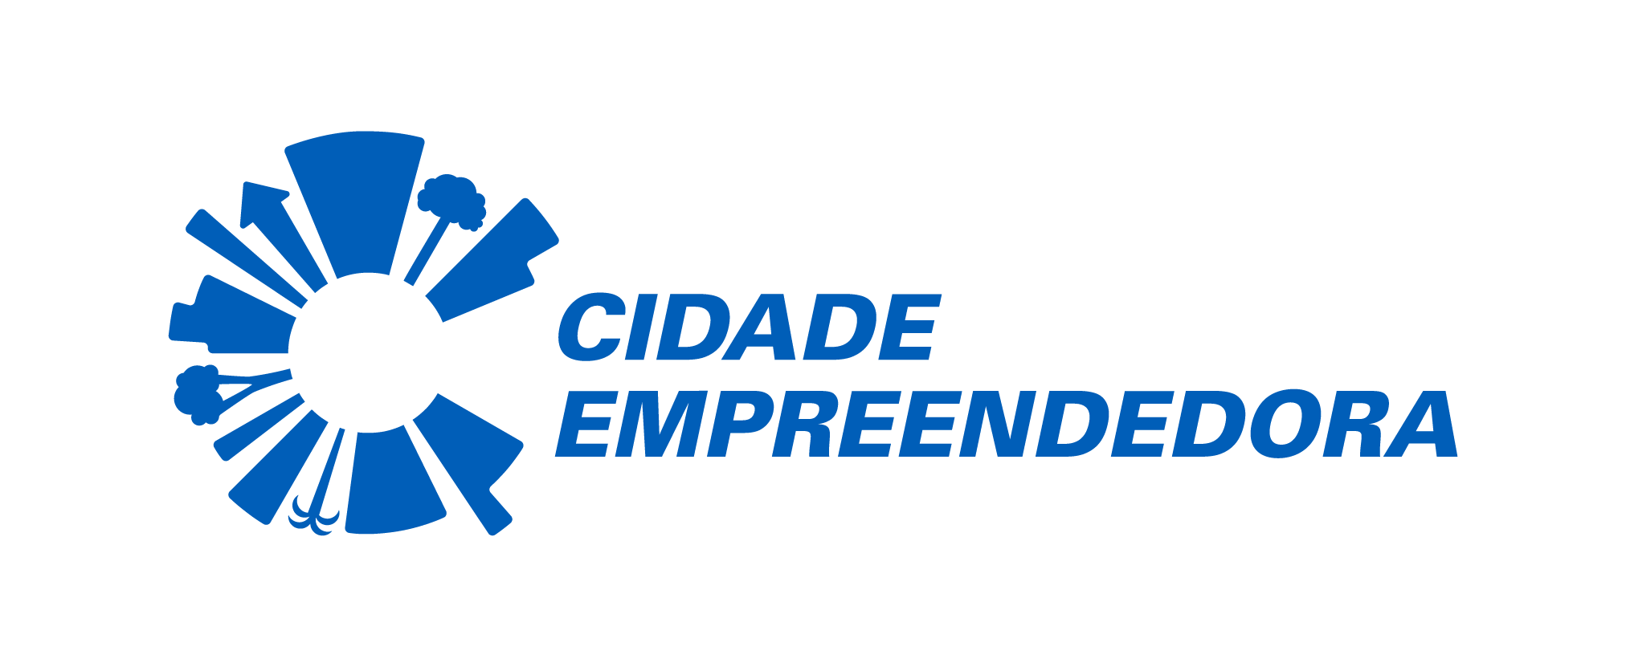

**NORMAS AMBIENTAIS DO MUNICÍPIO DE...**

**Serviço industrial de usinagem, soldas e semelhantes**

* Deverá, obrigatoriamente, providenciar licença ambiental para a atividade, conforme Resolução do Conselho Estadual de Meio Ambiente (CONSEMA) 98/2017 e Resolução do Conselho Estadual de Meio Ambiente (CONSEMA) 99/2017.
* Deverá, obrigatoriamente, providenciar a contratação de profissional da área de Meio Ambiente (Ex: engenheiro ambiental, biólogo, etc) que será o técnico habilitado responsável pelo acompanhamento das atividades e controles ambientais do empreendimento, conforme exigência da legislação.
* Os formulários e documentação a serem preenchidos e apresentadas para fins de obtenção da licença ambiental serão de responsabilidade do técnico habilitado contratado em conjunto ao empreendedor.
* A documentação para fins de licenciamento, deverá ser protocolada junto à Central de Atendimento do Município de Bombinhas ou no Consórcio Intermunicipal da Foz do Itajaí.
* O local para exercício das atividades deverá ser dotado de piso impermeabilizado e contenção, conforme orientação do técnico responsável.
* Os resíduos sólidos gerados nas atividades (Ex: sobras de matérias-primas, aparas contaminadas ou não com fluido de corte, sobras de produtos químicos, embalagens de produtos químicos, recipientes com óleos etc), deverão ser acondicionados corretamente e ter destinação ambientalmente adequada. Os resíduos deverão ser mantidos em local com piso impermeabilizado, contendo bacia de contenção e abrigado de intempéries (Ex: sol, chuvas, enchentes, etc).
* Vapores, material particulado, odores e demais impactos resultantes das atividades exercidas deverão ser controlados, conforme orientação do técnico responsável.
* Deverão ser mantidos os comprovantes de destinação dos resíduos para posterior apresentação em fiscalizações.
* Os níveis de produção de ruídos e pressão sonora resultante das atividades deverão ser mitigados, conforme orientação do técnico responsável, e manter seus limites externos dentro dos padrões estabelecidos na Norma Técnica Brasileira ABNT/NBR 10.151 e Zoneamento arbitrado pela municipalidade.

Resolução CONSEMA 98/2017, Resolução CONSEMA 99/2017, Lei Federal 12.305/2010 (Política Nacional de Resíduos Sólidos), Norma Técnica Brasileira ABNT/NBR 10.151